
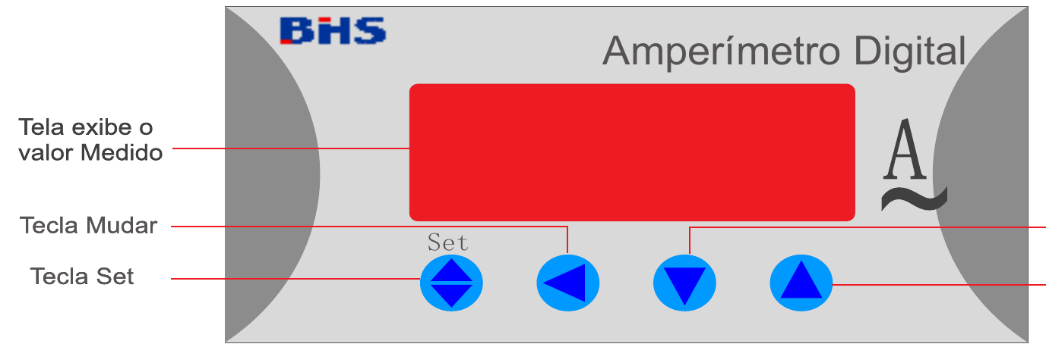
MATERIAIS ELÉTRICOS PARA AUTOMAÇÃO INDUSTRIAL EM BAIXA TENSÃO
Pag. 1
BDI-E294A / E294AS
Amperímetro Digital
Manual de Instrução e Operação
Por favor, leia atentamente o manual antes da instalação e operação. Guarde-o para uso futuro.
BDI-E294A / E294AS - Amperímetro Digital
Pag. 2
Instrumentos
Referências:
c.a. - BDI-E294A-51; BDI-E294A-71; BDI-E294A-81; BDI-E294A-91
com alarme: BDI-E294AS-71; BDI-E294AS-81
c.c. - BDI-E294A-DC71; BDI-E294ADC-81
Capítulo 1. Introdução Geral
1.1 Uso
Amperímetro digital: a nova geração de medidores programáveis, usados principalmente na medição em tempo real de corrente
em circuitos elétricos de corrente alternada (ca) ou contínua (cc). Com recursos de alta precisão, boa estabilidade e sem
necessidade de calibração ao longo do tempo, a parametrização do instrumento é feita no local (no frontal do aparelho); é o
substituto ideal dos instrumentos tradicionais ou dos instrumentos digitais comuns.
Capítulo 2. Características
2.1 Característica
● Adota a técnica de montagem de produtos SMT, circuito compacto, de alta confiabilidade;
● A amostragem (ca), modo de medição em RMS (valor eficaz); a forma de distorção não afeta a precisão;
● Fator multiplicador (programável) é aplicado às diversas relações de transformadores (TC);
● Função de ajuste de tempo da filtragem digital;
● Método original de instalação, facilmente montados sem ferramentas;
● Com a performance de medidores inteligentes, a preços de medidores comuns, e alto desempenho.
Para instrumentos com Alarme: BDI-E294AS-71; BDI-E294AS-81
● Função de alarme de saída e saturação; o alarme de limite superior e inferior, programáveis;
● Temporização na função de alarme, configurável.
Capítulo 3. Parâmetros técnicos
3 - Faixa de medição
3.1.1 - Amperímetro programável (CA)
- visor com quatro dígitos
- medição direta: 0,05 ~ 5A (ca)
- medição com TC/5A: 5 ~ 9999A (ca) (com TC (*/5A) a faixa de medição é livremente programada)
3.1.2 - Amperímetro programável (CC)
- medição direta: 0 ~ ± 5A (cc)
- medição com shunt: -1999 ~ +9999A (com shunt */60mV é obrigatório)
3.2 - Precisão nominal: ± 0,5% FS ± 1 dígito
3.3 - Taxa de amostragem: uma vez por segundo (em ca); duas vezes por segundo (em cc)
3.4 - Faixa de frequência do sinal de entrada (corrente c.a.): 30 ~ 99,9 Hz
3.5 - Entrada: 30 ~ 500 V
3.6 - Consumo do circuito de entrada: < 0,5VA
3.7 - Alimentação auxiliar: 110 / 220Vca ± 10% (50/60Hz)
3.8 - Consumo de alimentação auxiliar: < 3VA
3.9 - Indicação “Overflow”: exibindo caracteres "HHHH" ou "LLLL"
3.10 - Ambiente operacional: locais secos, livres de ar corrosivo e com temperatura de -10 ~ 50°C e umidade relativa UR ≤ 85%.
Para instrumentos com Alarme: BDI-E294AS-71; BDI-E294AS-81
3.11 - Saída de Alarme: limite superior e inferior de saída do alarme através do mesmo contato do relé, nominal do contato
250Vca/1A, 30Vcc/1A.
O valor da medição pisca ao mesmo tempo que executa a operação de alarme.
Reservamos o direito de alterar as características e especificações sem prévio aviso.
BDI-E294A / E294AS - Amperímetro Digital
Pag. 3
Capítulo 4. Programa e Uso
4.1 Descrição
4.2 Como Operar
4.2.1 Amperímetro (c.a.): pressionar 2s a tecla ▲ (AUMENTAR) para definir a relação do TC (menu "Ct" ou menu "rAtE") ou a
faixa de medição em (c.c.) dos menus "dP", "inPH".
4.2.2 Quando é com mais funções de alarme, pode-se configurar "AH", "AL", "dF" e "dt" pressionando a tecla ▼ (DIMINUIR).
Exibirá oscilando AH ou AL para indicar o objeto de alarme. Se é sem função de alarme, esta operação é inválida.
Reservamos o direito de alterar as características e especificações sem prévio aviso.
Serial | Parâmetro | Nome do Parâmetro | Faixa de Ajuste | Descrição
1 | dP | Posição do ponto decimal  dP | 0 ~ 3 | Menu: "dP" e "inPH" é válido só para Amperímetro (cc).  Menu: "dP" define a posição do ponto decimal na exibição do valor medido.  "dP=0", exibe no formato xxxx (sem o ponto decimal)  "dP=1", exibe no formato xxx.x (ponto decimal na casa das dezenas)  "dP=2", exibe no formato xx.xx (ponto decimal na casa das centenas)  "dP=3", exibe no formato x.xxx (ponto decimal na casa do milhar)  Menu "inPH" e "inPL" é para configurar a faixa de medição:  1- Quando utilizar: "entrada (cc) de 4~20mA e exibir -50.0~50.0", configurar: "dP=1", "inPH=50.0", "inPL=-50.0"  2- Quando utilizar: "entrada (cc) de 0~10V", e exibir "0.00~50.00", configurar: "dP=2", "inPH=50.00", "inPL-0.00"  3- Quando utilizar shunt 200A/60mV (cc), configurar: "dP=1", "inPH=200", ou configurar: "dP=0", "inPH=200", "inPL=0"
2 | inPH | Limite Superior faixa de medição  inPH | entrada (ca): 1 ~ 9999  entrada (cc): -1999 ~ +9999
3 | inPL | Limite Inferior faixa de medição  inPL  (InPL=0 entrada ca) | entrada (cc): -1999 ~ 9999
4 | Ct ou «rAtE» | Configurar fator multiplicador  Ct ("rAtE") | entrada (ca): 1 ~ 9999 | O menu "rAtE" é somente válido para Amperímetro (ca).  Para configurar o fator de multiplicação do transformador de corrente externo, "Ct" = lado primário do TC (trafo de corrente) ÷ lado secundário do TC; exemplo: a relação do TC externo é 200/5A, configurar: "Ct" ou "rAtE" igual a 40 (200÷5=40).  Quando não há TC externo, configurar "Ct" ou "rAtE" igual a 1.
5 | Scr | Tela entrada Zero de sinal  Scr | 0,4 ~ 10,0% | O medidor irá mostrar um dígito (não 0), mesmo sem a entrada de sinal, por causa de perturbações externas, temperatura, envelhecimento de componentes, ou outro motivo; é por configuração do menu "Scr" (padrão 5%). Por exemplo:  - Amperímetro de FS=5A; exibe 0 quando o sinal de entrada < 5x5%=0,25A;  - Amperímetro com TC/5A; exibe 0 quando o sinal de entrada < 200x5%=10A;  - Amperímetro com shunt externo 1000A/60mV; exibe 0 quando o valor absoluto do sinal de entrada < 1000x5%=50A.

BDI-E294A / E294AS - Amperímetro Digital
Pag. 4
Para instrumentos com Alarme: BDI-E294AS-71; BDI-E294AS-81
Capítulo 5. Instalação e conexão
5.1 Referências: dimensões; formas e recortes (unidade: mm)
5.2 Modo de instalar
Selecione o instrumento a ser utilizado e faça o recorte correspondente, de acordo com as dimensões da tabela acima; o aparelho
deve ser embutido no furo existente, juntamente com as duas peças encaixadas nas ranhuras do instrumento para a correta
fixação, devendo ser pressionadas com as mãos.
Reservamos o direito de alterar as características e especificações sem prévio aviso.
Serial | Parâmetro | Nome do Parâmetro | Faixa de Ajuste | Descrição
6 | AH | Limite Superior ponto de Alarme  AH | 0 ~ 120,1 (%) | Configurar o alarme limite superior "AH". Acionará o alarme quando o valor de medição for maior do que este valor. Configurando o valor = valor do alarme ÷ Faixa de medição × 100, e deve ser maior do que o valor de ajuste do limite inferior; se você quiser que o alarme tenha limite maior, basta configurá-lo como 120,1. Ou seja, a faixa de medição é 500A, o alarme de limite superior valor é 400A, configure "AH" como: "AH" = 400 ÷ 500 × 100% = 80,0
 | AL | Limite Inferior ponto de alarme  AL | -0,1 ~ 120,0 (%) | Configuração de alarme limite inferior "AL". Ele vai alarmar quando o valor de medição é inferior a esse valor. Configurando o valor = valor do alarme ÷ Faixa de medição × 100, deve ser inferior ao valor de ajuste do limite superior; se você quiser o alarme perto do limite inferior, defini-lo como -120,1. A faixa de medição é 500A, o valor do alarme de limite inferior é 100A, defina-o como 100 ÷ 500 × 100% = 20,0
 | dF | Comutação Alarme Diferencial  dF | 0,0 ~ 100,0% | Comutação do Alarme diferencial "dF" é evitar a contínua ação de saída de alarme quando da flutuação do valor de medição. Exemplo: "AH" é configurado com 80,0%, "AL" como 20,0%, "dF" as 5,0%; quando o valor de medição ≥ 80,0%FS ou faixa de medição ≤ 20,0%FS, o relé de saída de alarme é operado; quando o valor de medição < 79,0%FS (80,0-1,0) e valor de medição > 21,0%FS (20,0+1,0), o alarme do relé de saída é liberado.
7 | dt | Temporização do alarme  dt | 0 ~ 900 (s) | Para configurar o tempo de atraso da saída de alarme. Por exemplo, se "dt" configurado como 10s, o relé de saída do alarme será operado quando o valor medido for maior do "AH" do valor configurado ou inferior ao valor configurado de "AL" para duração de 60s.  É inválido para cancelar o alarme.

Referência | Forma L x A | Frontal Largura | Frontal Altura | Caixa Largura | Caixa Altura | Caixa Profundidade | Recorte Largura | Recorte Altura
BDI-E294A-51 | 96X48 | 96 | 48 | 90 | 44 | 100 | 92 | 45
BDI-E294A-71  BDI-E294A-DC71 | 72X72 | 72 | 72 | 67 | 67 | 80 | 68 | 68
BDI-E294A-81  BDI-E294A-DC81 | 48X48 | 48 | 48 | 44 | 44 | 100 | 45 | 45
BDI-E294A-91 | 96X96 | 96 | 96 | 91 | 91 | 80 | 92 | 92
Instrumentos com Alarme
BDI-E294AS-71 | 72X72 | 72 | 72 | 67 | 67 | 80 | 68 | 68
BDI-E294AS-81 | 48X48 | 48 | 48 | 44 | 44 | 100 | 45 | 45

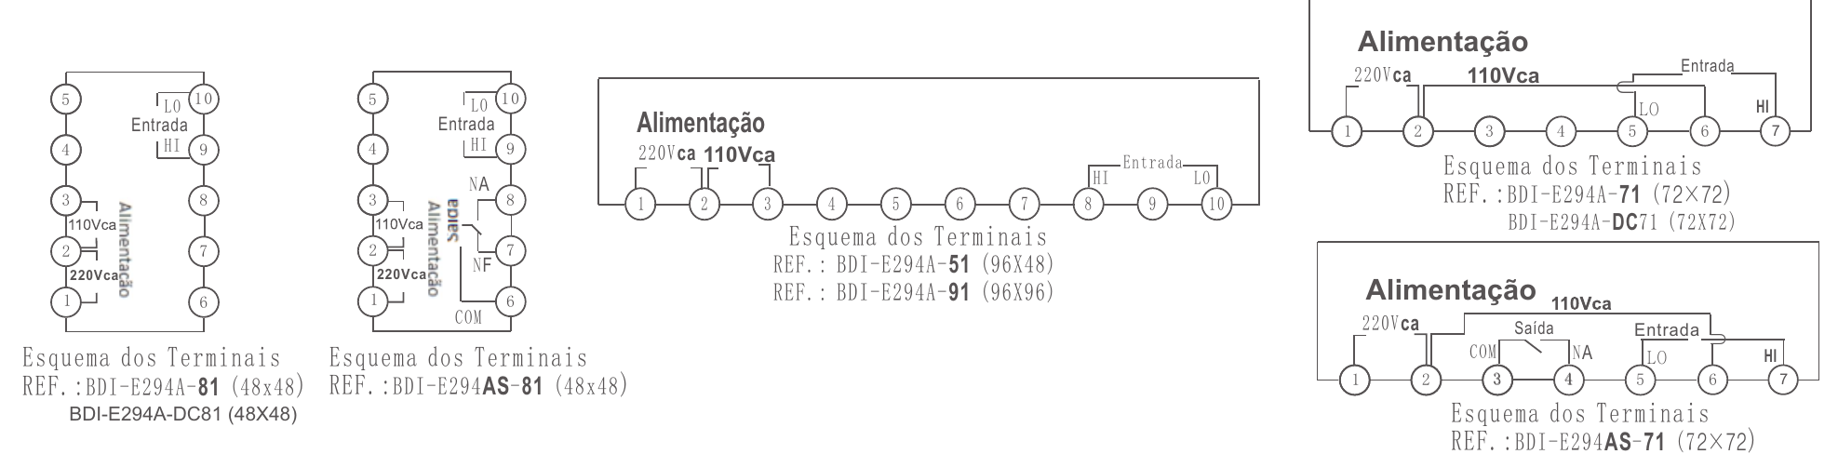
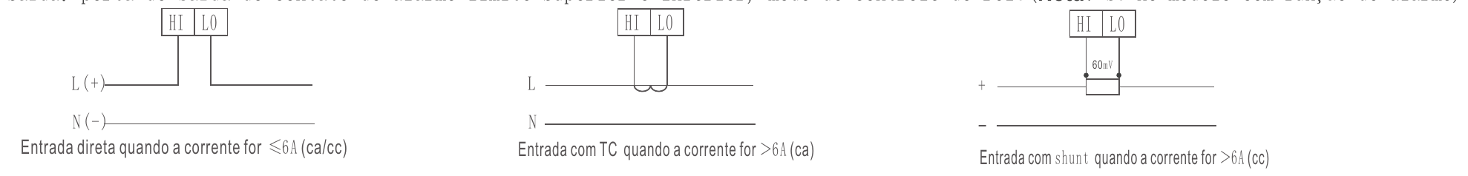
BDI-E294A / E294AS - Amperímetro Digital
Pag. 5
5.3 Descrição fiação e terminal
Atenção: Confirmar se o esquema de ligação do manual é o mesmo que está na etiqueta do aparelho.
Alimentação: fonte auxiliar confiável em 110/220V ± 10% (ca).
Entrada: HI representa “+” porta de entrada de sinal em (cc) e porta de entrada do sinal de corrente em (ca).
LO representa “-” da porta de entrada de sinal em (cc) e porta de saída de sinal de corrente em (ca).
Saída: porta de saída do contato de alarme limite Superior e Inferior, modo de controle do relé (Nota: só no modelo com
função de alarme).
Capítulo 6. Cuidados
6.1 Confirmar se a fonte de alimentação de entrada do instrumento é confiável, e se a fiação que interliga os terminais está
correta antes da energização do aparelho.
6.2 O instrumento não deve ser batido, derrubado ou vibrar excessivamente, e o ambiente onde será instalado deve atender
aos requisitos técnicos exigidos.
6.3 O medidor deve ser programado de acordo com a faixa de medição exigida na aplicação. O usuário deve confirmar se o
intervalo de medição do medidor se encaixa com a especificação do TC (ca) e do shunt (cc) do instrumento e redefinir os
parâmetros da medição novamente.
Capítulo 7. Embalagem e Armazenamento
O instrumento e acessórios com embalagem devem ser mantidos em ambiente fresco, seco e livre de ar corrosivo, com a
temperatura inferior a +70°C e acima de -40°C, e umidade relativa ≤ 85% UR.
Reservamos o direito de alterar as características e especificações sem prévio aviso.
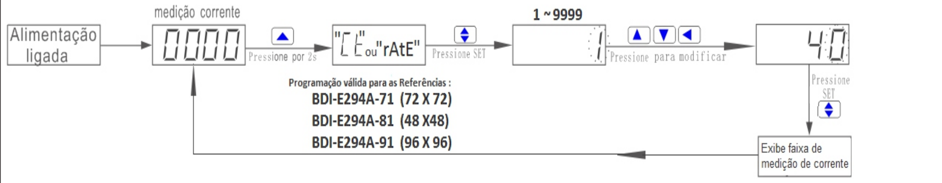
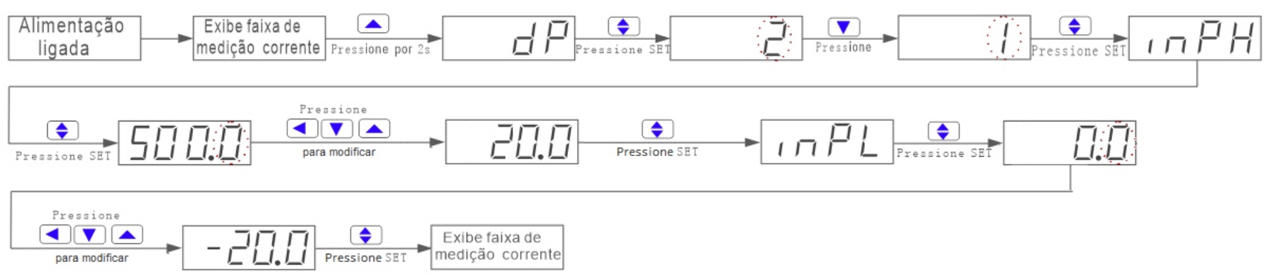
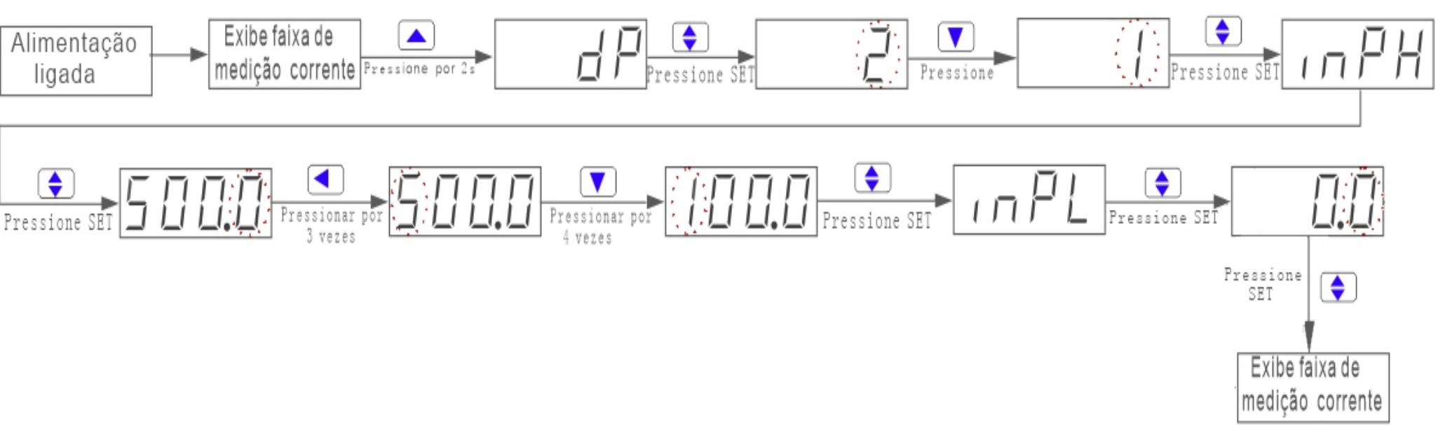
BDI-E294A / E294AS - Amperímetro Digital
Pag. 6
Exemplo de programação para aparelhos sem senha
1: A especificação de fábrica do amperímetro em (ca) é 5A ca ("Ct" ou "rAtE" = 1); se for utilizar com TC externo de relação 200/5A, deve
mudar o fator no menu "Ct" ou "rAtE" para 40 (200÷5=40).
*Configuração do fluxograma (nota: quando o círculo estiver piscando, você pode modificar os números pressionando a tecla ▲ e ▼; mudar a posição
pressionando a tecla ◄ quando estiver cintilando.)
2: A especificação de fábrica é "entrada (CC) de 4~20mA, o display 0.00~50.00"; se o usuário pretende alterar a especificação de "entrada
(cc) de 4~20mA, o display -20.0~20.0", configurar a posição decimal "dP=1", alterar a escala de medição de visualização "inPH=20.0",
"inPL=-20.0".
*Configuração do fluxograma (nota: quando o círculo estiver piscando, você pode modificar os números pressionando a tecla ▲ e ▼; mudar a posição
pressionando a tecla ◄ quando estiver cintilando.)
3: O transformador de corrente (TC) tem relação 500/5A; o usuário quer que o sinal de alarme de saída atue imediatamente quando a
corrente for superior a 400A: configure o limite superior do alarme AH como 80,0% (400÷500×100%=80).
*Configuração do fluxograma (nota: quando o círculo estiver piscando, você pode modificar os números pressionando a tecla ▲ e ▼; mudar a posição
pressionando a tecla ◄ quando estiver cintilando.)
4: A especificação de fábrica em (cc) é 500A/60mV; se o usuário quiser alterar a especificação em (cc) para 100A/60mV, configurar a
posição do decimal "dP=1", alterar a medição de exibição na faixa "inPH=100".
*Configuração do fluxograma (nota: quando o círculo estiver piscando, você pode modificar os números pressionando a tecla ▲ e ▼; mudar a posição
pressionando a tecla ◄ quando estiver cintilando.)
Reservamos o direito de alterar as características e especificações sem prévio aviso.
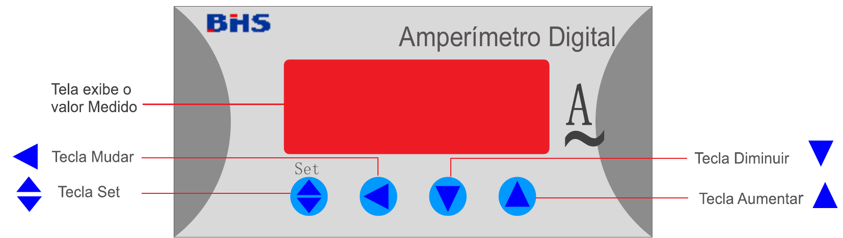
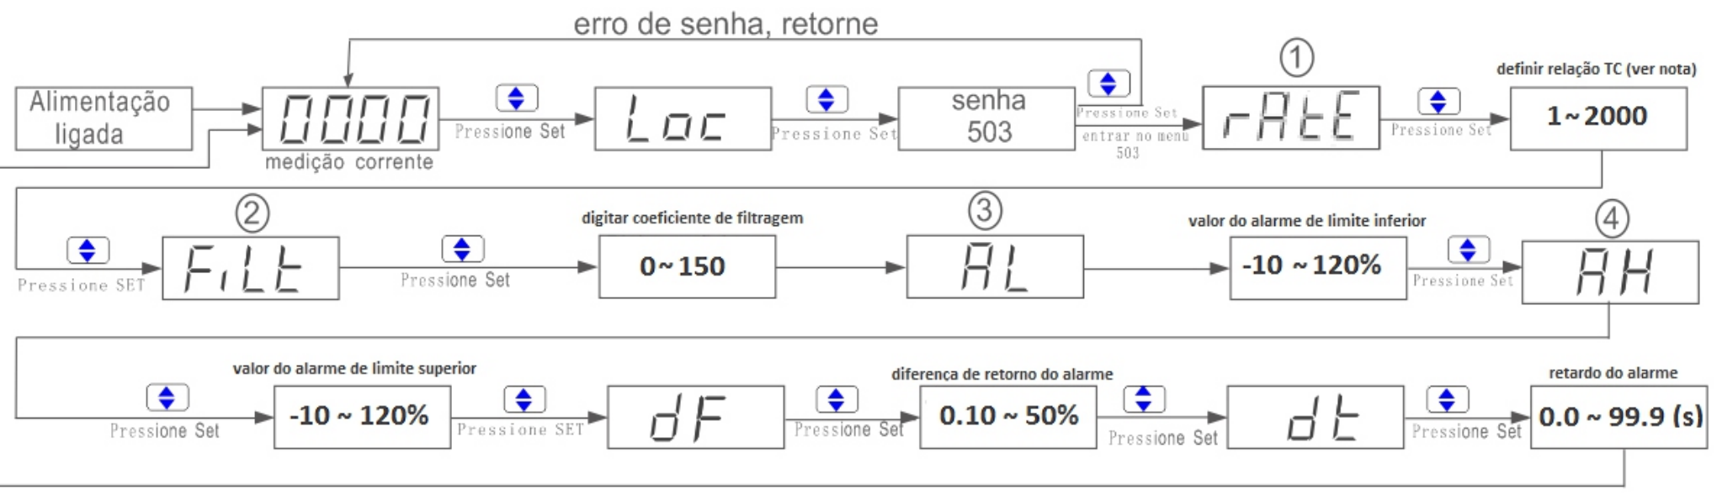
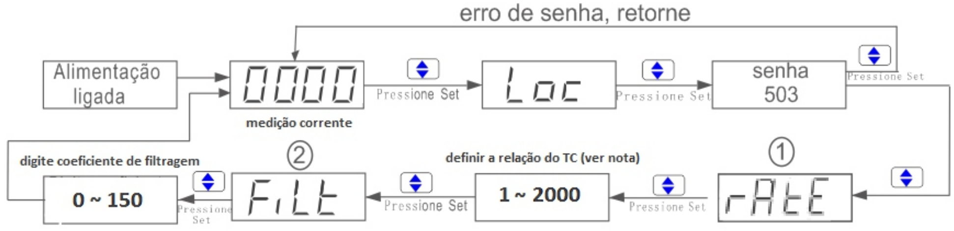
BDI-E294A / E294AS - Amperímetro Digital
Pag. 7
Aparelho com uso de senha
Descrição
Como Operar:
O instrumento com a necessidade de senha exibe o número da versão e entra em modo de medição automaticamente 2s
após a aplicação da alimentação.
Digite o status de programação, pressionando a tecla ▲▼ (SET). O fluxograma operacional é o seguinte:
Nota: 1- A senha para entrar no menu é 503.
2- Pressione a tecla ▲▼ (SET) por 2s para sair do status de programação para o status de exibição de parâmetro; vai voltar a
medir automaticamente se não houver uma ação fundamental dentro de 60s no status de programação.
1 - Fluxograma operacional (instrumento com a função de alarme e saída a contato)
Programação válida para as referências: BDI-E294AS-71 (72 X 72); BDI-E294AS-81 (48 X 48)
2 - Fluxograma operacional (instrumento com a função de alarme e saída a contato)
Programação válida para a referência: BDI-E294AS-51 (96 X 48)
Nota:
- Configurar CT como 100 quando a relação do Trafo de corrente (TC) é 500/5A (500/5=100).
- Se o fator de CT é igual a 2000, significa que a relação do TC é 10000/5A (10000/5=2000).
- Se você tem um TC de relação 60/5A, definir o fator CT como 12 (60/5=12).
Reservamos o direito de alterar as características e especificações sem prévio aviso.
BDI-E294A / E294AS - Amperímetro Digital
Pag. 8
Especificação dos parâmetros do programa de aparelho com senha
Reservamos o direito de alterar as características e especificações sem prévio aviso.
Contato Tel: (11) 2081-8168
WhatsApp / vendas: (11) 98324-0256 ; (11) 98368-0032
Email: comercial@bhseletronica.com.br
www.bhseletronica.com.br
BDI-E294...rev.Ago2015
Serial | Parâmetro código | Parâmetro nome | Faixa de ajuste | Descrição
1 | rAtE | Definir relação TC  rAtE | 1 ~ 2000 | Para definir o fator multiplicador do TC, utilizar a relação entre (corrente primária / corrente secundária); por exemplo:  - TC com relação 100/5A; o fator a ser configurado é 20 (100/5=20)  - TC com relação 1500/5A; o fator a ser configurado é 300 (1500/5=300)  - Quando não houver TC, o fator a ser configurado é 1
2 | FILT | Coeficiente de filtragem digital  FILT | 0 ~ 150 | Usado para definir o coeficiente do filtro no valor da medição do medidor para tornar a tela mais estável. A configuração do coeficiente de filtro pode normalmente afetar o tempo de resposta do medidor. Se o coeficiente de filtro é maior, o valor de medidas será mais estável, mas irá responder de forma mais lenta e terá pior medição em tempo real.
3 | AL | Valor do limite inferior de alarme  AL | -10 ~ 120 (%) | Define a faixa de sobrecorrente em conjunto com o maior valor do limite de alarme configurado. Configurar valor = (valor limite inferior ÷ faixa de medição × 100) e deve ser menor do que o valor de alarme do limite superior.
4 | AH | Valor do limite superior de alarme  AH | -10 ~ 120 (%) | Define a faixa de sobrecorrente em conjunto com o menor valor do limite de alarme configurado. Configurar valor = (valor limite superior ÷ faixa de medição × 100) e deve ser maior do que o valor de alarme do limite inferior.
5 | dF | Alarme diferença de retorno  dF AL | 0,1 ~ 50,0 (%) | Define a diferença do retorno de alarme para evitar a ação contínua de saídas de alarme quando o medidor está em estado crítico de alarme. Configurar valor = (valor de alarme limite superior - valor de alarme limite superior de alívio) ÷ (faixa de medição × 100).
6 | dt | Alarme tempo de atraso  dF AL | 0,0 ~ 99,9 (s) | Define a ação do tempo de atraso do alarme quando o valor de medição for maior do que o valor do limite superior do conjunto de alarme ou menor do que o valor do limite inferior do conjunto de alarme.

